

5th planet

IIROOM

——能为你做任何事

IIROOM用户手册

亲爱的用户：

十分感谢您购买并使用IIROOM。请仔细阅读该手册，并妥善保管以便日后参考。如果更多不清楚的问题，请您即时与我们联系，我们非常乐于帮您解决。

* 安全注意事项

为了减少水灾，火灾，触电或产品硬件损坏的危险，

* 请勿将硬件设备靠近水源
* 请仅使用官方或官方认可的配件
* 请勿用其他物体遮盖摄像头等并保持使用地点的通风良好
* 请勿将其它物品插入硬件设备的插槽中，以免误触电路，造成短路，引起火灾或触电
* 请勿靠近明火
* 尽量使该硬件设备远离电磁设备。
* 请勿在无线电发射器或高压线附近使用
* 需要检查或维修时请联系专业人员，我们不推荐您自行拆装硬件
* 清洁硬件设备时请使用我们为之配备的专业清洁剂和清洁布

**目录**

1. **引言**
   1. **产品概述。。。。。。。。。。。。。。。。4**
   2. **项目背景。。。。。。。。。。。。。。。。5**
   3. **使用人群。。。。。。。。。。。。。。。。6**
   4. **特别注意。。。。。。。。。。。。。。。。7**
2. **系统使用概述**
   1. **基本操作。。。。。。。。。。。。。。。。9**
3. **运行环境**
   1. **硬件配置。。。。。。。。。。。。。。。。14**
   2. **空间环境要求。。。。。。。。。。。。。。15**

**4.常见问题。。。。。。。。。。。。。。。。。。16**

1 . 引言

1.1产品概述

IIROOM是一款全新的系统，是通过全息投影来表现软件效果的一个平台。给一切死板的，沉默的，难以接近的程序注入“生命力”，以达到更好地服务使用者的目的。

不同于windows, mac或之前任意一种，我们提供给用户的，不仅仅是视觉上的一场饕餮盛宴，同时是包括手势，语音等在内的多种形式的强大操作模式。

然而，IIROOM的伟大仅限于此？不！事实上，IIROOM 的大部分功能的实现依赖于网络，包括系统内置的购物，虚拟会议，3D制图，即时通讯等，更包括潜力巨大的第三方软件。这些软件大都在线化，用户无需任何下载安装步骤，给与系统一个指令便可轻松使用它们。

只有这些了么？答案依然是不！IIROOM系统具有成长特性，即它本身不断改进与进化，它可以记录你的字体，语言，你喜欢的食物，旅游地点，甚至你的一些思维习惯，并为你的个人信息严格保密。通过对这些信息的整合分析，系统会加工自身的软件（比如将多个不同软件的不同模块重组），使其更适应用户的需求及使用习惯。

综上所述，我们不妨列出IIROOM的几大特点

* 手势，语音等多种输入模式，再不需实体键盘
* 全息投影的显示与操作环境，再不需冰冷的显示屏
* 在线化的网络软件，再不需漫长的下载等待时间
* 第三方软件开发和用户开发机制，再不需为找不到合适的软件而发愁
* 根据用户的输入和使用纪录自动判断用户所需，重组多组模块后推出最适宜的“新软件”以供使用，再不需多个软件之间的繁琐切换

# 引言

1.2 项目背景

众所周知，我们的生活随着科技产品的进化而不断完善，科技和人们的思想认知无时无刻不在相互影响。现在的社会人已然很难适应没有电脑，没有网络的世界，我们亦无法可想社会的诸多机构组成脱离了电脑和网络该如何正常运转。电脑科技与网络无疑成为了一个社会关注的热点。

然而，我们至今仍不能摆脱传统的模式，大部分的人还在使用不便捷的键盘，鼠标，对着毫无生气的屏幕敲入自己的指令。你是否幻想过有一天可以懒洋洋地躺在床上喊一声：帮我把我的会议文件拿过来，然后就有一份份文件投影在你眼前供你阅读和批注？你是否幻想过网上购物可以看到物体的原貌而非二维贴图？你是否幻想过足不出户就能亲眼看到外国的异域风光？

现在，有了IIROOM，一切都可以实现！是鼠标键盘，还是手指轻轻的挥动？是一直盯着屏幕，还是360度浏览？是一遍遍输入你的个人信息，一遍遍重复你的相同指令，还是登入一次而再也不用做无用功？相信答案是唯一确定的。我们的时间将通过IIROOM而被大量节省用于更有益的社会建设和生活享受。社会将因IIROOM而改变，我们的思维亦会更为活跃。而IIROOM本身带来的经济效益也会带动整个科技产业的发展，把科技创新这一理念更好的发展和弘扬。

# 引言

1.3 使用人群

IIROOM适合于每一个人，无论性别与年龄，IIROOM都有适合您的软件。

当然，我们有着严格的身份审核系统和安全保障机制，可以最大限度避免部分软件的不适人群对其的访问。例如心脏病人对于刺激游戏类的访问。

在初次使用时，您必须要进行用户注册，这些注册信息会帮助您筛选适宜的软件，合理限制一些体验功能。对于老年人，我们有相关的健康和中小强度的锻炼软件，对于中青年，我们有大量的工具软件和生活助手软件，而对于儿童，我们则更侧重趣味性软件的开发。或者是特殊人群，也可以找到他们独特的辅助软件。

下面是一些特殊的声明：

* 6岁以下儿童请在成人看护下使用本系统。
* 有精神病史（特别是幻想症）的用户请即时向系统反馈自己的身体和精神状况，以便于系统对于指令操作做出正误判断和筛选软件，同时针对您的身体状况提供给您一些有用的生活指南和健康建议。
* 除了本系统的防沉迷设定，青少年用户需培养正确的科学认识，不可过渡依赖本系统。
* 我们在此严重警告一切试图通过本系统进行非法牟利的行为，一旦发现，立即网络通告并协助法律严惩犯法者。

我们真心希望IIROOM可以为更多的不同人群提供帮助，也十分欢迎和感激使用它的人。

# 引言

1.4 特别注意

* 特别的，出于环保的考虑，我们尽量使用环保材料，并在此呼吁用户不要轻易丢弃电子产品，确保其安全的回收途径之后再将其当作废品处理。
* 而出于对于和平的向往和热爱，IIROOM禁止一切军事用途并加大对第三方软件中军事题材的审核。我们承诺不开发暴力软件，并且不提倡第三方对此题材进行开发。另外，我们不提倡第三方对于色情题材软件的开发。
* IIROOM的很多场景并非真实，我们反对以虚拟场景与网络技术完全替代现实社会交往的行为，并在系统设计中加入了相应的防护措施。但仍然提醒您注意：您所见的只是影像。
* IIROOM提供给您的解决方案只是参考，对于重要事件，请您斟酌之后再做决定。
* 请您坚持身体锻炼。我们会在系统中有相关设定，如果您连续使用时间过长，IIROOM会提醒您适当休息，并视事情的重要程度有强行退出软件的情况。
* 尽管IIROOM的安全系统十分可靠，但仍请您不要轻易将您的个人信息透露给其他人。

（如有更多情况，我们会即时通知您）

# 2.系统使用概述

2.1 基本操作

* 登入界面

首先，本系统没有关机状态，在不使用的时候会采取极低电耗的休眠模式。您只需通过语音或对着摄影仪把右臂举过头顶即可激活服务状态。

在初次使用本系统时，您需要站立在摄影仪前，双臂放在身体两侧，双腿并拢直立，以完成扫描识别与纪录。在扫描完成指令发出后，系统会以投影和语音两种形式向您提出一些有关您个人的问题。问题分为必答与选答两部分，选答题会影响一些软件的使用权限。请您认真完成这些问题，没有特别的修改，它们将作为您的个人档案永久保存。（一些软件可能有它的个性问题，一些软件可能需要严格的复核身份）

在注册完毕之后，您需要输入网络设置信息完成网络连接。请确保您的网络线路正常。然后就可以进入首界面进行下一步操作。

无特别情况，再次登入只需完成身份认证即物理信息扫描。如图所示，在选择项目的时候，你除了可以使用语音的方式，还可以使用手势。系统默认的方式为：单指点选（需大概两秒确认点击时间），手掌是界面滑动。两个手指向内滑动是缩放画面，手指划X是返回，手臂划X是退出。当然，这些问题您完全可以在使用时问一下系统。并且如果您不喜欢这样的设定，可以随时修改它。系统首页将列出一些您常用的软件，还包括一些系统设定的部分。这些软件的排列方式和画面格式您都可以自定义。我们只是提供一种较为便捷的形式。一旦您觉得您不想在首页见到这些软件，可以把它们的图标从首页删除。

# 系统使用概述

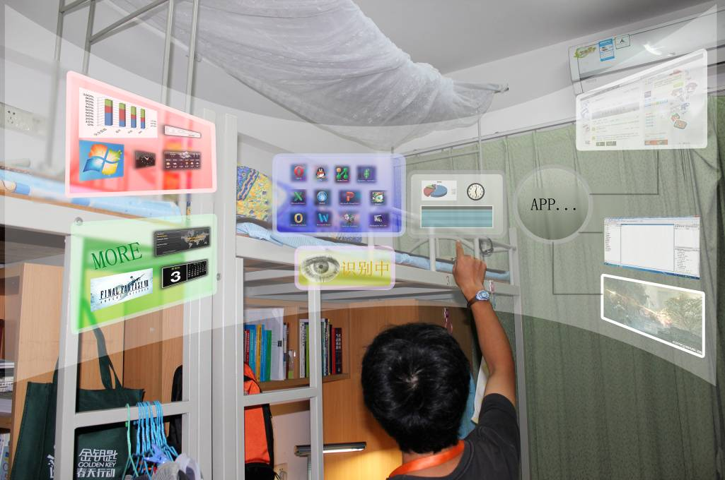

* 一些实际操作的例子（实际与图片有出入）

1. 帮您选购衣服

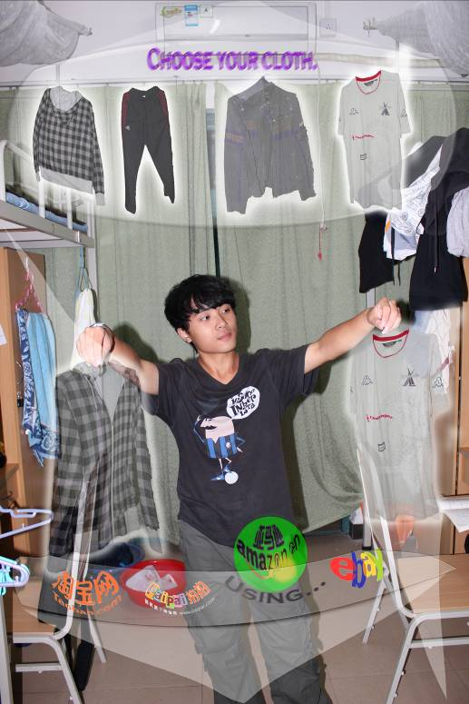在进入软件之后，您会看到两列图标，上一列是随机的一些衣服样例，下一列是一些网站和您偏好的牌子的标志。您可以语音告诉系统您现在所需，或者拉出菜单输入您想要的，例如“chanel秋季新款”，系统会搜索网络并3D成像这些衣服。为了更好的观察，您可以使用手掌旋转或双指缩放它们，如果想更多地了解，您可以与店家进行即时通讯。或者您喜欢实体店且有足够空间，您可以选择投影一家实体店，还可以和店员进行交流。在确认选择之后，你可以将衣服的影像拖拽到购物车标志，并单指点选确认结帐。

# 系统使用概述

1. 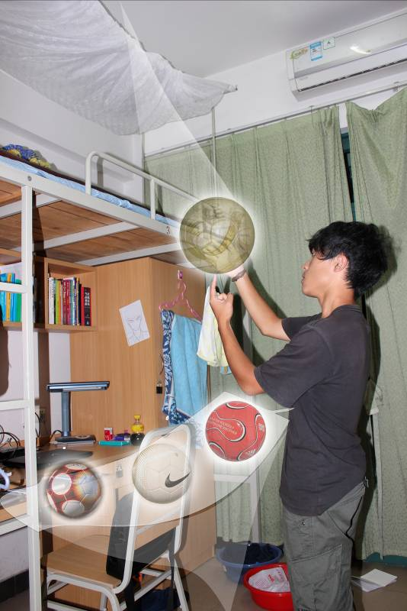买一个球

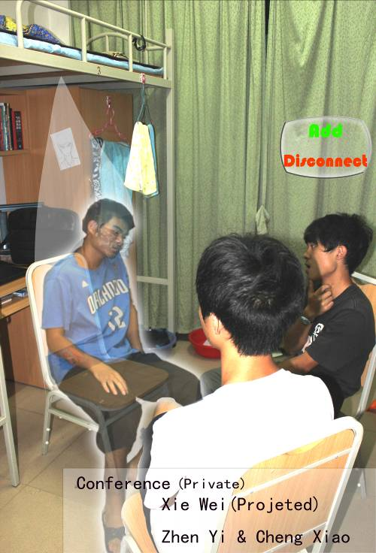由于系统会记录您的购买习惯，（你在实体店购买的纪录也可以上传或亲自告知系统）所以在您在进行网购选择的时候，系统会通过分析列出接近您审美标准的球。如果你不满这些，您也可以再次给出信息以便系统的再一次搜索。在挑选时你还可以转一转它或者点选它查看相关的信息。同样的，确定购买后拖拽入购物车并单指点选结帐。

1. 会议

通过这个软件，双方可以进行远程对话。系统会对声音和图像分开处理并保证它们的同时性。对于投影的一方，需向投影地点的使用者申请投影权利，得到允许后可以对自己进行实时摄影，并且同时投影会议地点在自己的环境空间。（若空间不足，可以选择只投影人物或只进行声音通讯）。在使用过程，只需一方认可即可结束本次通讯。该软件对使用者的身份认证相对严格。若您的资料不完全，可能无法使用该软件。并且在使用过程中，该软件会反复核查使用者的身份，一旦出现不同信息，警告五秒钟，五秒钟之后若身份信息仍有不同，会强行中断本次通讯。

1. 绘图

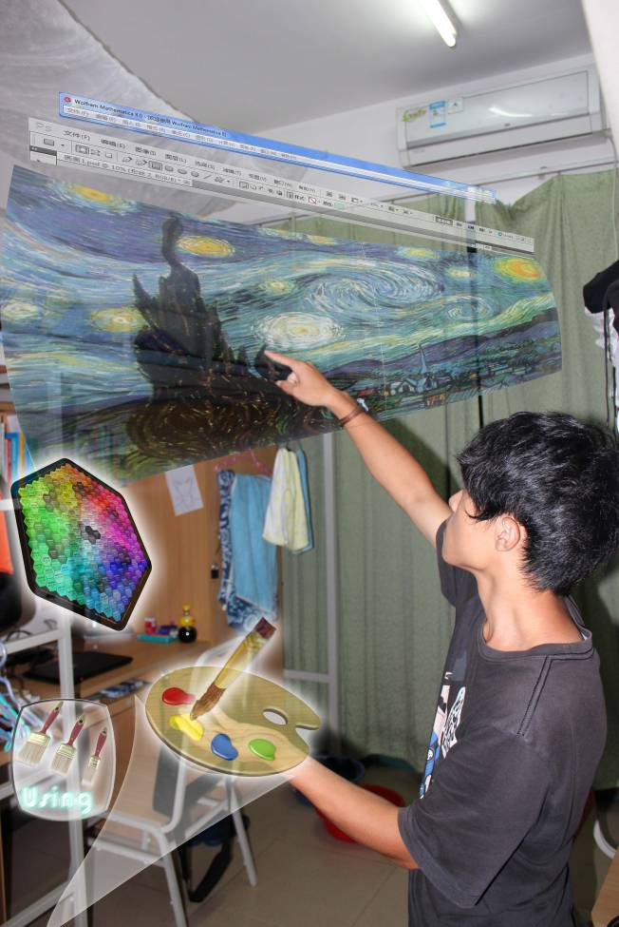首先声明，该范例实为二维绘图，然而我们的重点在于3D制图，该说明仅做示范。进入软件后，一些绘图工具，例如笔刷和调色板会“漂浮”在您的手边以供使用。您可以任意位置摆放它们。在实际绘图时，您既可以用手指，也可以模拟拿笔的姿势。或者如图所示，若为二维绘图，您仍可用手掌旋转画簿，您会看到一张纸的效果，如果您喜欢，可以在这张纸背面签上名字。

* 除此之外，IIROOM有着大量的软件供您选择。在具体使用时，若有问题，请咨询IIROOM，它会乐于帮您解决。

# 3.运行环境

3.1 硬件配置

（1）服务器

* 超级计算机

（2）客户端

* 全息投影仪（支持第三方产家的研发和生产）
* 全息摄影仪（与投影仪实为一体）
* 全息声音收录及虚拟设备
* 体感接收设备

（3）网络

* 协议：TCP/IP,SSL,HTTP,HTTPS
* 接入方式：Wifi，卫星
* 基本网络带宽：10G/bps 推荐网络带宽：100G/bps及以上

客户端设备将在您第一次使用时上门为您安装。为了更好的服务体验，请您定期向我们反馈您的使用情况并配合我们的检查与维修。

# 运行环境

3.2 空间环境要求

* 虽然IIROOM 会自动为您选择你指定空间大小相宜的软件，但为了保证呈像效果，请您为之留出合理空间。由于空间过小而无法展示出相应效果，我们不为之负责。同样的，您也无需特意为IIROOM让出过大空间，我们认为这是种浪费。
* 在使用的时候，请保证与设备的距离0.5米以上。在此，我们推荐您将设备安装在较高的地方，以便节省您的空间和更好的使用效果。
* 尽量避免在光线过于昏暗或过于强烈的情况下使用IIROOM，图像读入可能会出现误差。
* 请尽量保证使用环境的噪音分贝不超过70, 过于嘈杂的环境可能导致语音识别的准确度降低。

# 4.常见问题

以下问题可能在您使用过程中发生，每一个问题都有一个简单的回答或解决方案：

* 问：我挥动手臂甚至大喊大叫，IIROOM依然没有反应。

答：请您站住不动以便 IIROOM再次核查您的身份，如您的身份情况没有发生改变，请尝试如下解决途径：

1. 检查您的IIROOM是否接入网络（信号指示灯）
2. 检查您的IIROOM是否接电或使用了正确的电压
3. 检查摄影仪和体感设备是否被某物体遮蔽而无法正确识别图像
4. 打电话给我们

* 问：IIROOM禁止我访问某些软件

答：确定您的身份是否符合要求，不明白的问一问IIROOM就好了。如果您的身份等符合要求且依然无法使用某些软件，检查您的身体和精神状况，IIROOM也许认为，您当前的身体或精神状况不适宜使用该软件。如若仍有疑问：

1. 该软件的使用权限有所变动（一般情况下，我们会即时通知您）
2. 根据相关法律和我们的审核原则，该软件已被禁用或删除
3. 打电话给我们

* 问：我依然担心IIROOM的安全性

答：我们只能尽量做好IIROOM的安全工作，来使您的使用更为放心。如果您对此仍抱有怀疑的态度，您可以不对系统输入您的一些个人信息，当然，一些软件的功能也会随之受到影响。

* 问：IIROOM真的可以为我做任何事？

答：事实上，任何事物都有他的缺陷。我们并不认为我们的产品达到了神话的境地。比如您要吃一个苹果，您可以通过IIROOM发出信号使您的家人，朋友或水果商店的雇员知道这件事，至于这件事情的实现IIROOM确实无法办到。

* 问：我总是很有想法，而程序语言知之甚少，可以通过IIROOM设计软件么？

答：完全可以！IIROOM的设计者真正需要的是创新的想法而非严格的程序设计语言。语言交给IIROOM处理就好了。

* 问：我对IIROOM强烈不满，可否要求退款？

答：是可以的。我们对该产品负责。如果您真的觉得IIROOM对您的生活毫无帮助甚至有负面影响，我们会按折旧率给您相应的钱款补偿。具体流程如下：

1. 通过邮件，电话等形式联系到我们，并提出您的不满之处。我们会针对您的问题给您提出相应的意见。（我们不希望用户因为操作失误问题而否定我们的产品）
2. 如果您坚持要退款，我们会派专人进行实地考察，对您的使用状况进行评估，确定不是您个人行为导致的问题，我们将免费帮您拆卸相关设备，并按折旧率给与您一定金额的赔偿。
3. 即便如此，也依然感谢您的使用。也衷心希望你可以对我们产品的改进提出宝贵意见。

感谢您的阅读！祝您使用愉快！